**Управление образования МР «Печора»**

**Муниципальное общеобразовательное учреждение**

**«Средняя общеобразовательная школа» п. Каджером**

**Номинация: «Методическая разработка»**

Тема работы: Внедрение новых образовательных технологий.

Автор:

Мокроусова Наталья Ивановна,

учитель начальных классов,

МОУ «СОШ» п.Каджером

2019 г.

**Содержание**

ВВЕДЕНИЕ…………………………………………………………………………3

ОСНОВНАЯ ЧАСТЬ

1. Что такое QR – код? ………………………………………………………………4
2. Как создать QR – код?…………………………………………………….............4-6
3. Использование QR – кода на уроках в начальной школе как средство повышения качества обучения…………………………………………………7-

ЗАКЛЮЧЕНИЕ……………………………………………………………………20

СПИСОК ИСПОЛЬЗУЕМОЙ ЛИТЕРАТУРЫ………………………………...22

**ВВЕДЕНИЕ**

**1.Актуальность темы.**

Сегодня развитие информационных технологий не стоит на месте. Гаджеты прочно вошли в нашу жизнь и стали ее неотъемлемой частью. Нередко бывает, что ученики осведомлены о новинках электронного мира лучше, чем педагог; их умение схватывать на лету IT-новинки и использовать их в повседневности удивляет.

С одной стороны, это хорошо, так как умение обращаться с техникой – это требование времени, а с другой стороны, педагогу становится сложнее заинтересовать ученика, втянуть в учебный процесс, мотивировать на дальнейшее познание предмета.

Подобный расклад вещей держит педагога в тонусе и постоянном поиске новых идей и форм подачи темы. Результатом одного из таких поисков стало использование QR-кода на уроках. Тема QR-кодов заинтересовала меня сравнительно недавно Работаю над данной темой на протяжении одного года.

**2.Цель методической разработки**: показать возможности использования QR-кодов в образовательной и воспитательной деятельности педагогов в школе на уроках и во внеурочной деятельности – возможности, которые могут показаться несколько необычными, нетрадиционными, которые станут исходной, отправной точкой для развития идеи использования этой новой современной информационной технологии в образовательном процессе.

**3.Область применения:**

Данную технологию можно использовать при проведении практических занятий любой темы.

**4. Ожидаемые результаты применения QR – кода:**

•Углубление и повышение качества знаний обучающихся;

•Прививают познавательный интерес к предмету.

•Повышают интерес к обучению.

•Привлекают обучающихся к самостоятельному закреплению знаний, овладению навыками и умениями.

•Учат самостоятельно добывать знания..

•Повышают активную деятельность в ходе проверки знаний.

•Прививают навыки самостоятельной работы.

•Отличное настроение и позитивный настрой;

•Ситуация успеха для каждого обучающегося;

**ОСНОВНАЯ ЧАСТЬ**

**1.Что такое QR – код**

QR – код. Что это за код такой, как его распознать и использовать в своей работе - давайте разберемся.

Эти квадратики - так называемый QR-код – в переводе означает «быстрый отклик - это разновидность штрих кода. Изобрели его в 1994 году в Японии. Оттуда и началось его шествие по миру.

Как вы думаете, а можно самим создать такой код, закодировав информацию?

Да, это сделать очень легко. Несомненным достоинством QR-кода является простота создания. Это позволяет создавать свои зашифрованные коды и использовать их на различных уроках. Любой урок можно украсить и разнообразить подобным методом, а впоследствии можно научить учащихся делать самим такие коды на практических занятиях.

**2.Как создать QR – код?**

Для создания **QR-кода** необходимо провести следующие действия:

1.Пройдите на сайт **http://www.qrcoder.ru.**

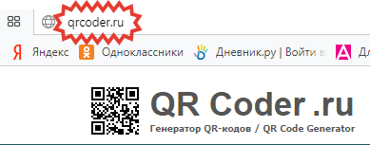

2. Выберите, какой вид информации вы хотите преобразовать в QR-код. Предлагается 4 вида: текст, ссылка на сайт, визитная карточка, sms-сообщение. По умолчанию выбран пункт «любой текст». Введите слово, число или текст, который Вы бы хотели зашифровать, в специальное окошко:

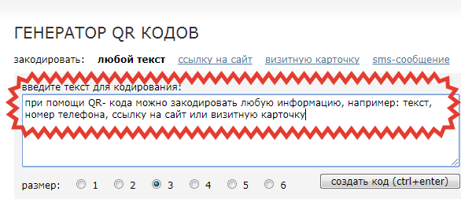

Это можно сделать с клавиатуры, поместив сначала в указанное поле курсор мыши , а потом напечатать текст; а можно – скопировав и вставив уже готовый текст, например, с сайта с методическими материалами по предмету или из документа, открытого в текстовом редактор*е*.

Если вам требуется с помощью QR-кода зашифровать ссылку на страницу в Интернете – сайт, блог, изображение, видеофрагмент, то щелкните на «ссылку на сайт» и впишите или вставьте с помощью действий копировать/вставить в текстовое поле адрес вэб-страницы.

3. Выберите размер итогового изображения QR-кода. Размер можно выбрать с помощью «радиокнопок» - от 1 до 6. Размер 3 соответствует наименьшему изображению, 6 – наибольшему

4.Нажмите на кнопку «создать код (ctrl+enter)».

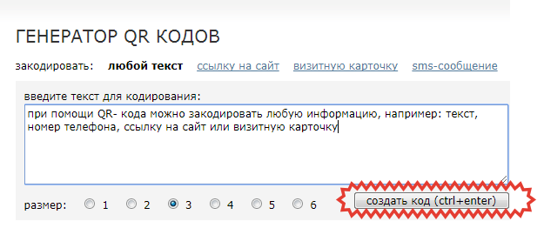

5. С правой стороны экрана появится ваш qr-код

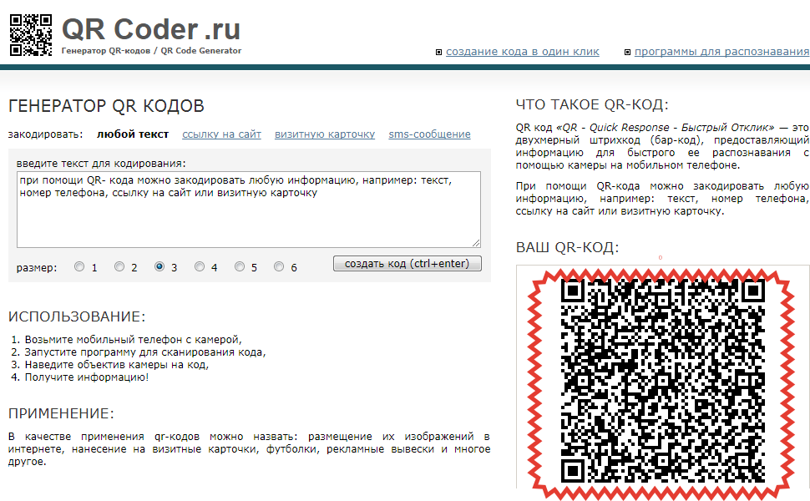

6. Сохраните код в качестве изображения или на рабочем столе, или в документе Ворд.

7. Наведя на данный QR-код смартфон или планшет с установленной программой считывания кодов, Вы сможете прочитать зашифрованный текст.

Чтобы прочитать (распознать) QR- код нужны: доступ в Интернет, специальная программа, установленная на любом мобильном устройстве (компьютере, планшете, телефоне), которую Вы предварительно скачиваете бесплатно по запросу «Программа сканирования QR- кода бесплатно скачать».

**Область применения данной технологии ограничена только вашей фантазией!** **С помощью QR – кода можно закодировать:**

•Вопросы, загадки, анаграммы;

•номера задания, страниц, и т.д.;

•координаты какого-либо места;

•числовые выражения;

• задания или, напротив, ответы;

• кодировать то и другое. Задача - совместить вопрос с ответом;

• даты с событиями;

• выражения с их значениями.;

• ссылки, которые направляют учащихся на образовательный сайт с

информацией, помогающий решить определённую задачу и т.д.

И вот теперь начинается самое интересное!!! Мы с Вами знаем, как и что можно зашифровать внутри QR-кода, мы можем его считывать, настало время подумать, а как его можно применять на уроках!?

**3..Использование QR – кода на уроках в начальной школе как средство повышения качества обучения**

QR-коды можно использовать на различных этапах урока, в качестве постановки цели, раздаточного материала или домашнего задания. Учащихся можно включать в различные формы работы, как индивидуальные, парные и групповые. Выбранные формы зависят от количества гаджетов, которые может использовать учитель на уроке.

Предлагаемый материал разработан в соответствии с программными требованиями образовательной программы «Школа России» и рассчитан для учащихся 4 класса. Он включает темы курса, предусмотренные программой.

**Уроки литературного чтения**

1.Фрагмент урока литературного чтения в 4 классе с использованием технологии QR – кода. Тема:А.С. Пушкин «Сказка о мертвой царевне и о семи богатырях»

**Технологическая карта урока**

|  |  |
| --- | --- |
| **Тема** | А.С. Пушкин «Сказка о мертвой царевне и о семи богатырях» |
| **Цель** | Обучать грамотному, выразительному чтению; определять категории добра и зла в тексте “Сказки о мертвой царевне и о семи богатырях”; учить анализировать поступки героев; учить делить текст на части; формировать умения анализировать литературные произведения, аргументировать свой ответ; развивать речевые умения и творческие способности; формировать осознанное чтение целыми словами; воспитывать культуру речи, культуру слушания. |
| **Оборудование:** | Учебник «Литературное чтение» Л.Ф. Климанова, интерактивная доска, презентация, карточки с заданиями. |
| **Тип урока** | Урок закрепления изученного. |

**Ход урока:**

|  |  |  |
| --- | --- | --- |
| **Планируемые результаты** | | |
| **Предметные** | **Метапредметные** | **Личностные** |
| Умение читать вслух с постепенным переходом на чтение про себя, увеличивать темп чтения вслух, исправляя ошибки при повторном чтении текста, воспринимать на слух художественное произведение. | Регулятивные УУД: формулирование учебной задачи урока. Исходя из анализа материала учебника в совместной деятельности, понимания ее, планирование вместе с учителем деятельности по изучению темы урока, оценивание своей работы на уроке.  Коммуникативные УУД: Ответы на вопросы на основе художественного текста учебника, осмысление правил взаимодействия в паре и группе.  Познавательные УУД: Анализ художественного текста, выделение в нем основной мысли, отбор опорных слов для создания собственного текста, поиск необходимой информации в книге, умение ориентироваться в учебной и художественной книге. | Формирование системы нравственных ценностей, уметь отличать добро от зла, уметь ценить доброе отношение к ближнему. |

**Технологическая карта урока**

|  |  |  |  |
| --- | --- | --- | --- |
| **№** | **Этапы урока** | **Деятельность учителя** | **Деятельность учащихся** |
| 1. | Организационный момент. | Приветствие учащихся, проверка готовности к уроку.  Прозвенел уже звонок. Начинается урок. В путешествие пойдём. В страну сказок попадём. Слушай, думай, наблюдай,  Сказку нашу отгадай. Глазки дружно закрывайте. Сказку в душу пропускайте. | Приветствуют учителя, демонстрируют готовность к уроку. |
| 2 | Актуализация знаний. | Учитель читает строки из сказки А.С. Пушкина  - Ребята, скажите кто автор этих строк?  «…Царь с царицею простился, В путь-дорогу снарядился, И царица у окна Села ждать его одна…»  Мы с вами прочитали сказку А.С.Пушкина «Сказка о мертвой царевне и о семи богатырях».  Сегодня нам предстоит закрепить наши знания и узнать насколько понята сказка, вспомним признаки сказки и поговорим о характерах главных героев.  Давайте проверим насколько внимательно вы её читали. Перед вами на столах лежат кроссворды. Сосредоточьтесь и ответьте на вопросы, работая в парах | Внимательно слушают учителя.  - Александр Сергеевич Пушкин **(Слайд 1)**  Решают кроссворды в парах. (можно в группах). |

**Кроссворд по сказке А. С. Пушкина "Сказка о мёртвой царевне и семи богатырях" с заданиями, которые зашифрованы в QR-коды.**

Детям выдаётся карточка с вопросами в виде QR – кода и карточка для записи ответов. (Можно наоборот распечатать карточки с вопросами, карточки для записи ответов и дать зашифрованные в QR-коды ответы для самоконтроля).

**1 вариант**

|  |  |  |  |  |  |  |  |  |  |  |  |  |  |  |  |  |  |  |  |  |  |  |  |  |  |  |  |  |  |  |  |  |  |  |  |  |  |  |  |  |  |  |  |  |  |  |  |  |  |  |  |  |  |  |  |  |  |  |  |  |  |  |  |  |  |  |  |  |  |  |  |  |  |  |  |  |  |  |  |  |  |  |  |  |  |  |  |  |  |  |  |  |  |  |  |  |  |  |  |  |  |  |  |  |  |  |  |  |  |  |  |  |  |  |  |  |  |  |  |  |  |  |  |  |  |  |  |  |  |  |  |  |  |  |  |  |  |  |  |  |  |  |  |  |  |  |  |  |  |  |  |  |  |  |  |  |  |  |  |  |  |  |  |  |  |  |  |  |  |  |  |  |  |  |  |  |  |  |  |  |  |  |  |  |  |  |  |  |  |  |  |  |  |  |  |  |  |  |  |  |  |  |  |  |  |  |  |  |  |  |  |  |  |  |  |  |  |  |  |  |  |  |  |  |  |  |  |  |  |
| --- | --- | --- | --- | --- | --- | --- | --- | --- | --- | --- | --- | --- | --- | --- | --- | --- | --- | --- | --- | --- | --- | --- | --- | --- | --- | --- | --- | --- | --- | --- | --- | --- | --- | --- | --- | --- | --- | --- | --- | --- | --- | --- | --- | --- | --- | --- | --- | --- | --- | --- | --- | --- | --- | --- | --- | --- | --- | --- | --- | --- | --- | --- | --- | --- | --- | --- | --- | --- | --- | --- | --- | --- | --- | --- | --- | --- | --- | --- | --- | --- | --- | --- | --- | --- | --- | --- | --- | --- | --- | --- | --- | --- | --- | --- | --- | --- | --- | --- | --- | --- | --- | --- | --- | --- | --- | --- | --- | --- | --- | --- | --- | --- | --- | --- | --- | --- | --- | --- | --- | --- | --- | --- | --- | --- | --- | --- | --- | --- | --- | --- | --- | --- | --- | --- | --- | --- | --- | --- | --- | --- | --- | --- | --- | --- | --- | --- | --- | --- | --- | --- | --- | --- | --- | --- | --- | --- | --- | --- | --- | --- | --- | --- | --- | --- | --- | --- | --- | --- | --- | --- | --- | --- | --- | --- | --- | --- | --- | --- | --- | --- | --- | --- | --- | --- | --- | --- | --- | --- | --- | --- | --- | --- | --- | --- | --- | --- | --- | --- | --- | --- | --- | --- | --- | --- | --- | --- | --- | --- | --- | --- | --- | --- | --- | --- | --- | --- | --- | --- | --- | --- | --- | --- | --- | --- | --- | --- | --- | --- | --- |
| **C:\Users\Lenovo\Documents\qr-code (2).gif** | |  |  |  |  |  |  |  |  |  |  |  |  | | --- | --- | --- | --- | --- | --- | --- | --- | --- | --- | --- | --- | |  |  |  |  |  |  |  |  |  | **8** |  |  | |  |  |  |  |  |  |  |  |  |  |  |  | |  |  |  |  |  |  |  |  |  |  |  |  | |  |  |  |  |  |  |  |  |  |  |  |  | |  |  |  |  |  |  |  |  |  |  |  |  | |  |  |  |  | **5** |  |  |  |  |  |  |  | |  |  |  |  |  |  |  |  |  |  |  |  | |  | **7** |  |  |  |  |  |  |  |  |  |  | |  |  |  |  |  |  |  |  |  |  |  |  | |  |  |  | **6** |  |  |  |  |  |  |  |  | |  |  |  |  |  |  |  |  |  |  |  |  | |  |  |  |  |  |  |  |  |  |  |  |  | |  |  | **2** |  |  |  |  |  |  |  |  |  | |  |  |  |  |  |  | **3** |  |  |  |  |  | | **1** |  |  |  |  |  |  |  |  |  |  |  | |  |  |  |  |  |  |  |  |  |  |  |  | |  |  |  |  |  |  |  |  |  |  |  |  | |  |  |  |  |  | **4** |  |  |  |  |  |  | |  |  |  |  |  |  |  |  |  |  |  |  | |
| 1.Кому царица велела избавиться от царевны?  2.Где Чернавка оставила царевну?  3. Кто помог королевичу найти царевну?  4.Как звали жениха царевны?  5. В какой гроб уложили царевну богатыри?  6. Сколько было богатырей в сказке?  7. К кому обращалась за советом царица?  8. Как называлось место, в котором жила царевна в тереме? | **C:\Users\Lenovo\Documents\qr-code (3).gif** |

**2 вариант**

|  |  |  |  |  |  |  |  |  |  |  |  |  |  |  |  |  |  |  |  |  |  |  |  |  |  |  |  |  |  |  |  |  |  |  |  |  |  |  |  |  |  |  |  |  |  |  |  |  |  |  |  |  |  |  |  |  |  |  |  |  |  |
| --- | --- | --- | --- | --- | --- | --- | --- | --- | --- | --- | --- | --- | --- | --- | --- | --- | --- | --- | --- | --- | --- | --- | --- | --- | --- | --- | --- | --- | --- | --- | --- | --- | --- | --- | --- | --- | --- | --- | --- | --- | --- | --- | --- | --- | --- | --- | --- | --- | --- | --- | --- | --- | --- | --- | --- | --- | --- | --- | --- | --- | --- |
| C:\Users\Lenovo\Documents\qr-code (1).gif | |  |  |  |  |  |  |  | | --- | --- | --- | --- | --- | --- | --- | | 1 |  |  |  |  |  |  | |  | | | 2 |  |  |  | | 3 |  |  |  | |  | | 4 |  |  |  |  |  |  | |  | 5 |  |  |  |  |  | | 6 |  |  |  |  |  | | |  | | | 7 |  |  |  | |  | | | 8 |  |  | | | 9 |  |  |  |  | |
| 1. Любимый собеседник мачехи.  2. Что царевна вынесла Чернавке?  3. Сколько торговых городов было дано царевне в приданое?  4. Как звали пса?  5. Жених царевны.  6. Под каким деревом в лесу должна была оставить Чернавка царевну?  7. Что видела в окно царица, ожидая мужа?  8. Что было в яблоке?  9. Кто помог Елисею разыскать невесту? | C:\Users\Lenovo\Documents\qr-code.gif |

**2) Пример литературной командной игры с использованием QR-кодирования по сказке П.П.Ершова «Конёк-горбунок»**

Оборудованием для учащихся служат распечатанные QR-коды и книги с текстом произведения.

**Цель: б**олее детально изучить авторский текст

**Задачи урока :**

1. Расширение кругозора учащихся.
2. Совершенствование навыков работы в команде.

**Ход работы:**

1 Учащиеся делятся на команды и вытягивают карточку с QR-кодом..

2.После раскодирования команды узнают **вопросы, на которые им предстоит ответить:**

**Тема1:** Как

**Тема2:**

**Тема3:**Сможет ли средний брат поймать вора? Почему?

**Тема4:**

**Тема5:**

3.После дешифровки кодов командам выдаётся ещё одна карточка с QR-кодом, где надо прочитать **цитату из сказки** (начало строфы), с помощью которой в данной строфе и последующих будут найдены текстовые подтверждения ответам. То есть расшифрованные строки будут своеобразным путеводителем для поиска ответов и их текстовых подтверждений.

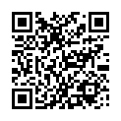Цитата к теме 1.

3. Команда разрабатывает план ответа и подбирает подтверждающие цитаты из текста произведения.

4.При общей готовности команд по очереди выступают их представители с дешифрованным тематическим материалом и собственными выводами, подтверждёнными цитатами.

3. Опрос домашнего задания. самостоятельная работа, диктант или тест, с применением кодов.

**Уроки русского языка**

**1.Индивидуальные рабочие листы**

Учащиеся выполняют задания рабочего листа и самостоятельно проверяют ответы, используя QR-код. Учащиеся, выполняя самопроверку с помощью знака +/-, оценивают правильность выполнения задания.

В рабочем листе указаны баллы и отметка за количество правильных ответов.

**Рабочий лист № 1. Окончания имён прилагательных.**

|  |  |
| --- | --- |
| **Вставь пропущенные окончания имён прилагательных и укажи падеж.**  готовлюсь к математическ_____ олимпиаде (_____п.)  стоит у голуб _____ озера ( _____ п.)  заметил на верхн____ этаже( _____п.)  освещён мягк_____ светом (_____п.) | C:\Users\Lenovo\Desktop\игра Угадай профессию\7.gif  8 баллов – 5  6-7 баллов – 4  4-5 баллов- 3  3 балла - 2 |

**Рабочий лист № 2. Окончания имён существительных.**

|  |  |
| --- | --- |
| **Вставь пропущенные окончания имён существительных, укажи падеж и склонение**.  подобрался к пещер ___ (____п., _____скл.)  чертил циркул ____ ( _____п., ____скл.)  сидим в центр ____ ( ______п., _____скл.)  разлил на скатерт _____ ( _____п., _____скл.) | C:\Users\Lenovo\Desktop\игра Угадай профессию\8.gif  12 баллов -5  9 -11 баллов -4  6-8 баллов – 3  5 баллов - 2 |

2.Использование QR-кода на примере отрывка занятия по русскому языку для 4 классов по теме «Собственные и нарицательные имена существительные».

**Работа в парах:**  
Каждая пара получает QR-код с заданием. Нужно построить и разыграть диалог. Тема, вопросы, либо ответы зашифрованы в QR-код.

**Уроки математики**

1.Тема «Решение задач» Самостоятельная работа.

Реши задачи. Проверь себя.

|  |  |  |
| --- | --- | --- |
| 1. **Тетрадь стоит 24 рубля.** 2. 1). Сколько сдачи вы получите со 100 рублей, если вы купите 4 тетради?   2).Что выгоднее купить 30 тетрадей или 5 альбомов по 144 рубля и одну тетрадь? | 1. **Шариковая ручка стоит 30 рублей.**   Сколько покупатель заплатит за 7 шариковых ручек и 7 тетрадей по цене 12 рублей? | 1. **В пачке бумаги 250 листов формата А4.**   Хватит ли одной пачки для распечатки контрольных работ для 4 классов в количестве 95 человек, если контрольная состоит из 3 листов? |
|  |  |  |

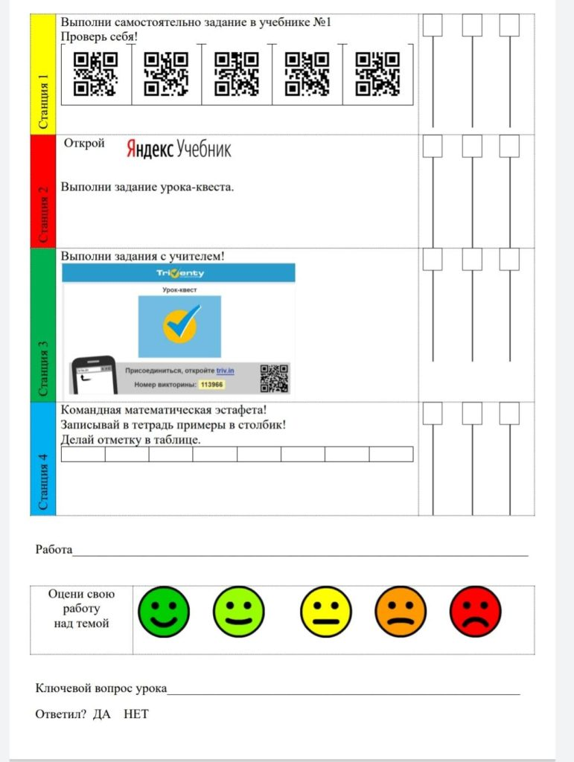



|  |  |
| --- | --- |
| 1. **Тетрадь стоит 24 рубля.** 2. 1). Сколько сдачи вы получите со 100 рублей, если вы купите 4 тетради? 3. 2).Что выгоднее купить 30 тетрадей или 5 альбомов по 144 рубля и одну тетрадь? |  |
| 1. **Шариковая ручка стоит 30 рублей.** 2. Сколько покупатель заплатит за 7 шариковых ручек и 7 тетрадей по цене 12 рублей? |  |
| 1. **В пачке бумаги 250 листов формата А4.** 2. Хватит ли одной пачки для распечатки контрольных работ для 4 классов в количестве 95 человек, если контрольная состоит из 3 листов? |  |
|  |  |

.

**Уроки окружающего мира**

1.**Проверка домашнего задания по теме»Тундра».** Работа в парах.

-Вы читаете высказывания, если согласны с ними, ставьте плюс, если не согласны – минус. Проверка по QR-коду.

***«Верно ли, что…»***

1.зона тундры протянулась с запада на восток по побережью (+);

2.природные условия тундры суровы: холодная зима и короткое прохладное лето (+);

3.главное занятие коренного населения - это земледелие (-);

4.в тундре, как и в зоне арктических пустынь, нет коренного населения (-);

5.в тундре обитают песцы, лемминги, волки (+);

6.растения тундры высоко тянутся к солнцу (-);

7.дикие северные олени обычно живут стадами (+);

8.в тундре добывают нефть и природный газ (+);

9. летом в тундре над поверхностью земли летает большое количество комаров и мошек(+).

Ключ:

1.+

2.+

3.-

4.-

5.+

6.-

7.+

8.+

9.+

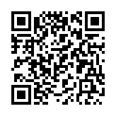

**2.Дополнительное домашнее задание по теме «Леса России»**

**(**Кодирование ссылки, которая направляет учащихся на образовательный сайт с информацией, помогающий решить определённую задачу)

[**https://www.youtube.com/watch?time_continue=20&v=D90w2JjML8Q&feature=emb_logo**](https://www.youtube.com/watch?time_continue=20&v=D90w2JjML8Q&feature=emb_logo)

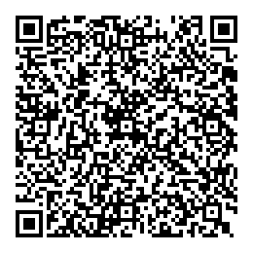

3.Как мозг различает сигналы от разных органов чувств? Найди в тексте ответ на этот вопрос.

**Задачи по математике с практическим содержанием**

1. **Шариковая ручка стоит 30 рублей.**
2. Сколько покупатель заплатит за 7 шариковых ручек и 7 тетрадей по цене 12 рублей?
3. **В пачке бумаги 250 листов формата А4.**
4. Хватит ли одной пачки для распечатки контрольных работ для 4 классов в количестве 95 человек, если контрольная состоит из 3 листов?



Помимо учебного процесса QR-коды можно использовать в воспитательной работе. С помощь них можно проводить беседы, квест-игры, популяризовать школьную библиотеку, такая работа помогает вовлекать ребят в образовательный процесс и мотивировать на поисковую деятельность.

ЗАКЛЮЧЕНИЕ

Использование QR-кода поможет не только закрепить и углубить предметные знания учащихся, но и  повысить учебную мотивацию в сфере освоения новых коммуникационных технологий.

Обращу внимание только на вопрос целесообразности применения этой технологии в каждом конкретном случае, ведь личное общение, самостоятельный поиск информации, исследование остается первостепенным.

Результатом вышесказанного являются итоги исследовательской деятельности учащихся:

2019 г.(4 класс) II место в муниципальном конкурсе проектов в номинации «». Был представлен проект «QR – код. Что это такое?»»

СПИСОК ИСПОЛЬЗУЕМОЙ ЛИТЕРАТУРЫ

- список использованной литературы. Список литературы дается в алфавитном порядке с указанием автора, полного названия, места издания, издательства, года издания с учетом требований ГОСТ 7.1. - 2003;

- тезаурус (если необходим);

- приложения (памятки, схемы, графики, рисунки, фотографии, планы - конспекты занятий и т. д.).

5.2.3. Требования к оформлению:

Методическая разработка должна быть выполнена на листе формата А4. При оформлении следует придерживаться следующих правил: текст в электронном виде должен читаться в MS Word. Поля со всех сторон 20 мм. Название файла должно совпадать с фамилией автора разработки. Шрифт – Times New Roman, 13(14) пт, междустрочный интервал – 1, текст выровнен по ширине.

### Библиографический список и ссылки

В этом списке должны быть приведены все материалы, которыми вы пользовались во время создания собственной методической разработки.

—  Материалы, опубликованные в прессе (статьи, книги, учебные пособия и т.п.);

—  Материалы, размещенные на Интернет-сайтах (в том случае приводится адрес материала в сети, например Мурашковска И.Н., Валюмс Н.П. Картинка без запинки. [WWW-документ] URL [**http://trizminsk.org/e/2312.htm**](http://trizminsk.org/e/2312.htm) )

—  Материалы, размещенные на CD-дисках (пример описания: Нестеренко А.А., Белова Г.В. Мастерская знаний: инструменты проблемно-ориентированного обучения на базе ОТСМ-ТРИЗ // Эффективные образовательные технологии [Электронный ресурс]. – Электрон. текстовые, граф., зв., видео дан. (57,2 Мб). – М. : ООО «Дистанционные технологии и образование», 2008. – Вып. 1. – 1 электрон. опт. диск (CD-ROM) : зв., цв. ; 12 см. – 9,72 Мб.)

В тексте статьи ссылки можно делать на номера публикаций в списке, желательно – с указанием страниц [1, стр. 34-35], а можно пользоваться европейской системой (ФИО автора, год, когда опубликован материал), например (Иванов И.И., 2007, стр. 34).

Если вы используете идеи коллег, которые были сообщены в частной беседе, вместо ссылки в скобочках можно написать (Иванов И.И., частное сообщение)

## 3. Список литературы

1. Гузеев В.В. Аппарат научного исследования и структура кандидатской диссертации // Школьные технологии. – 2004. – № 2. – С. 117-133;  Педагогические технологии. — 2004. — № 2. — С. 88-108.  
2. Гузеев В.В. Планирование результатов образования и образовательная технология. – М.: Народное образование, 2000, 240 с.

В условиях реализации требований ФГОС ООО наиболее актуальными становятся технологии:

v Информационно – коммуникационная технология

v Технология развития критического мышления

v Проектная технология

v Технология развивающего обучения

v Здоровьесберегающие технологии

v Технология проблемного обучения

v Игровые технологии

v Модульная технология

v Технология мастерских

v Кейс – технология

v Технология интегрированного обучения

v Педагогика сотрудничества.

v Технологии уровневой дифференциации

v Групповые технологии.

Хочу остановиться на информационно-коммуникационной технологии (ИКТ) внедрение которой открывает значительные возможности расширения образовательных рамок по каждому предмету в общеобразовательном учреждении, в том числе и по технологии.

Информационные и коммуникационные технологии (ИКТ) – это обобщающее понятие, описывающее различные устройства, механизмы, способы, алгоритмы обработки информации. Важнейшим современным устройствами ИКТ являются компьютер, снабженный соответствующим программным обеспечением и средства телекоммуникаций вместе с размещенной на них информацией.

<https://kratkoe.com/rasskaz-o-fialke>

<https://danilovsky.mos.ru/safety-and-security/detail/6118944.html>

Представьте себе, что Вы мастер по настилу полов. Сколько сантиметров плинтуса надо купить для прямоугольной комнаты со сторонами 6 м и 4 м.

Вы учитель, которому надо дать характеристику учащемуся, чтобы он смог поехать в «Артек». Какими словами Вы его охарактеризуете?

Виды практико-ориентированных

заданий по их направленности

• связанные с жизнью, с практической деятельностью

(вычисление времени, скорости и расстояния, составление

документа, условия содержания животного и пр.)»;

• задания «житейского содержания (составление

своего семейного бюджета, сметы, меню с учетом

калорий, вычисление количества воды в чайнике для

нужного количества чашек чая и т.д.)»;

• задания профориентационной направленности (для

мастера-ремонтника – подсчёт площади пола и количества

паркетной доски, для штурмана - направление движения

судна, для инженера-оптика - мощность луча маяка и

Структура практико-ориентированного задания 1. Название задания. 2. Личностно-значимый познавательный вопрос, профессионально-ролевой сюжет, фабула. 3. Информация, представленная в разнообразном виде (текст, таблица, график, статистический данные и так далее). 4. Задания на работу с информацией.

**СПИСОК ИСПОЛЬЗУЕМОЙ ЛИТЕРАТУРЫ**

1. Завьялова О.А. Воспитание ценностных основ информационной культуры младших школьников. - Журнал «Начальная школа» №11, 2011.
2. Захарова Н.И. Внедрение информационных технологий в учебный процесс. – Журнал «Начальная школа» №1, 2009.
3. Иванов В.В., Зайцева С.А. Этическая составляющая в информационной культуре учителя. - Журнал «Начальная школа» №11, 2011.
4. Каминский В.Ю. Использование образовательных технологий в учебном процессе. – Научно-практический журнал «Завуч» №3, 2010.
5. Папшева Л.В.  Технологическая культура учителя начальных классов. -

Журнал «Начальная школа» №10, 2009.

1. Попова Н.Г. Информатизация учебного процесса. – Журнал «Начальная

     школа» №11, 2009.

1. Рекомендации по использованию компьютеров в начальной школе. -

Журнал «Начальная школа» №5, 2012.

1. Стадник М.В. Использование медиауроков для развития мышления

     младших школьников. Библиотека сообщества учителей начальных

     классов. Образовательный портал «Сеть творческих учителей», 2009.

1. Хижнякова О. Н. Современные образовательные технологии в начальной школе. – С. 2011.
2. Климова М.А. Компьютерные технологии на уроках  // Начальная школа плюс до и после. Издание Министерства образования Российской федерации, Российской Академии образования, Московского психолого-социального института, ООО Баласс. - № 7, 2010.

Задачи:

- разработать и реализовывать эффективные приемы и методы

использования возможностей ИКТ на разных этапах урока и во внеурочной деятельности, внедрять нетрадиционные формы учебных занятий;

- активизировать познавательную деятельность обучающихся на уроках

и внеурочное время;

- развивать информационную компетентность обучающихся;